계정 사용자 폴더 접근 보고서

120241001 정보보안학과 박현승

먼저 윈도우에서 다음과 같은 4개의 계정을 생성하시오

  - user1, user2: 관리자 계정

  - user3, user4: 표준 사용자 계정

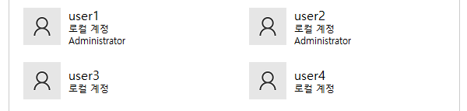

user1은 user2의 사용자 폴더에 접근가능한가?

user1은 user3의 사용자 폴더에 접근가능한가?

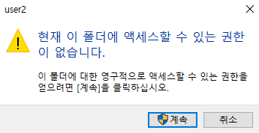

이러한 팝업창이 뜨는데 여기서 허용을 하면 사용자 폴더에 접근이 가능해진다

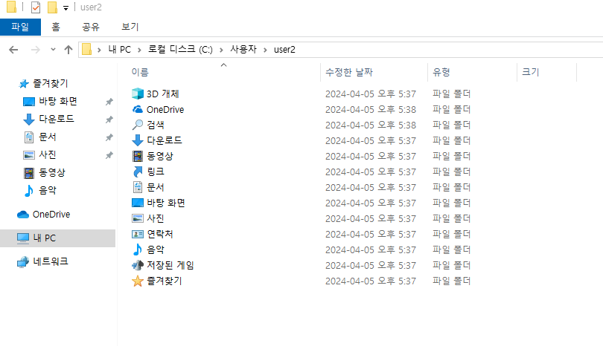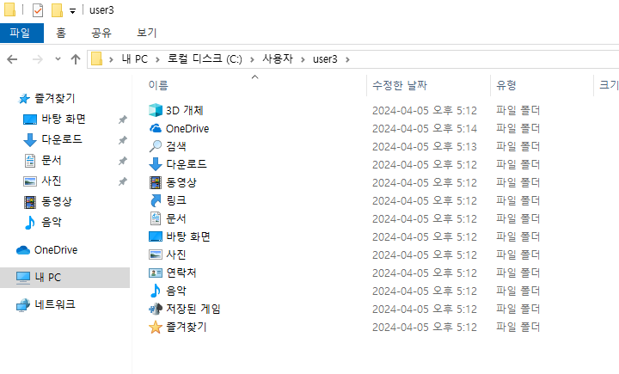

user3은 user1의 사용자 폴더에 접근가능한가?

user3은 user4의 사용자 폴더에 접근가능한가?

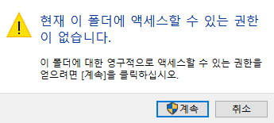

똑같이 이러한 팝업창이 뜨고 여기서 허용을 하면

한번 더 관리자 계정 비밀번호를 치고 진입해야한다

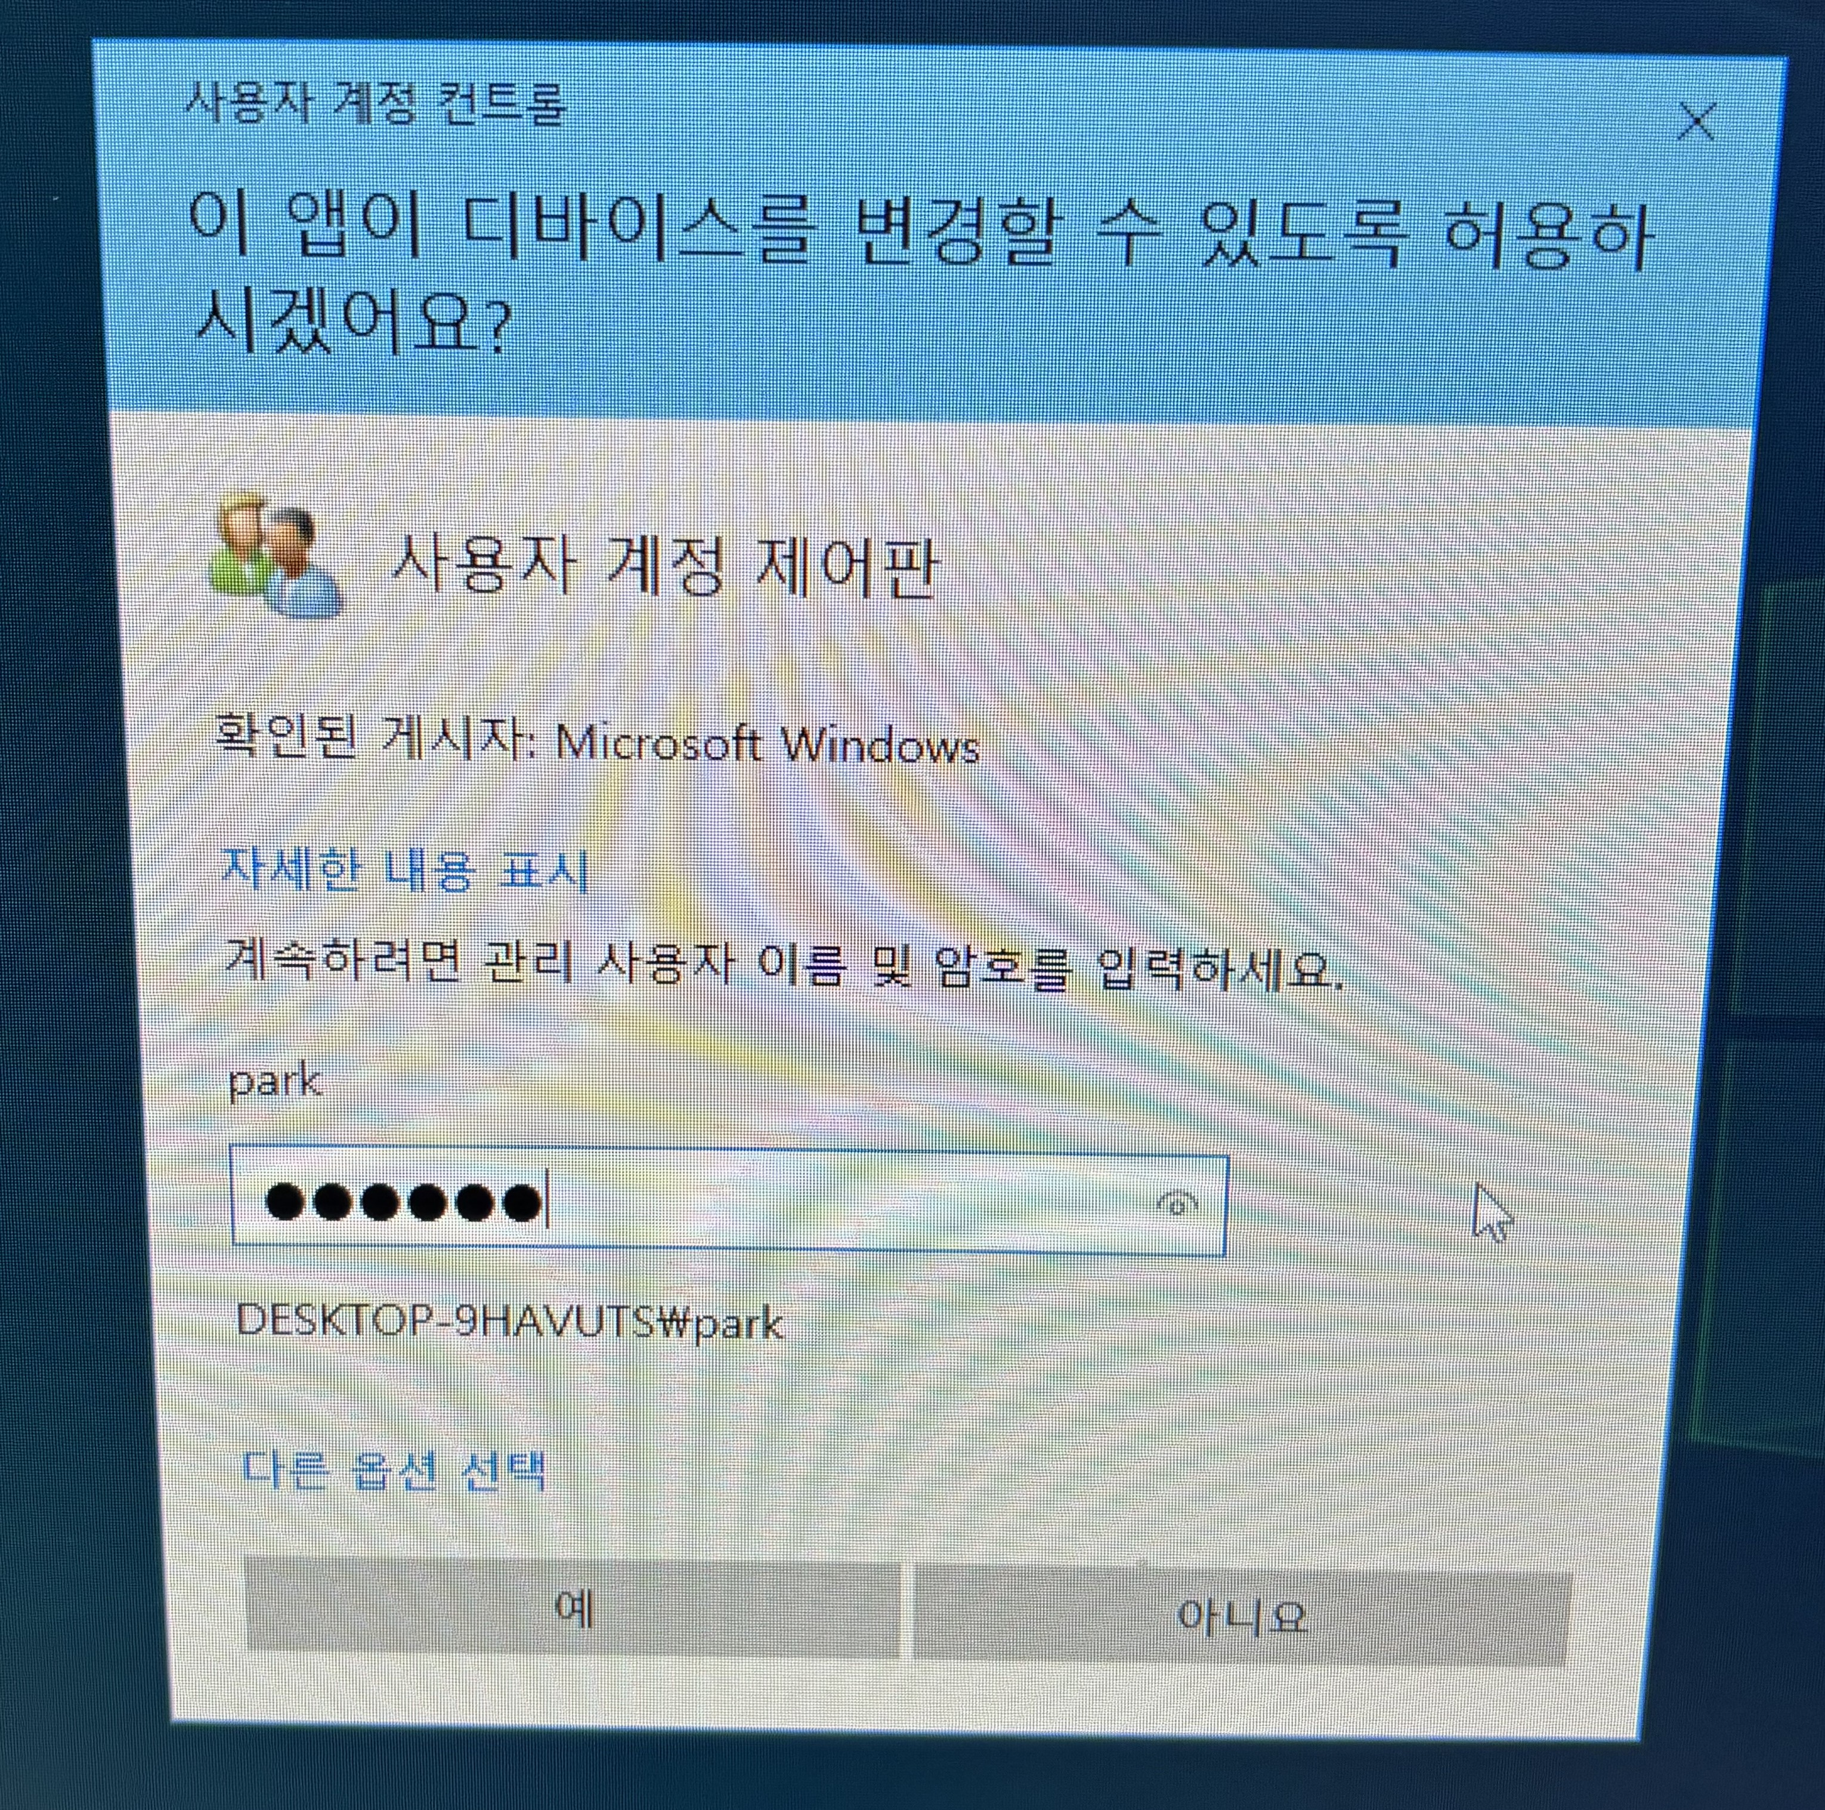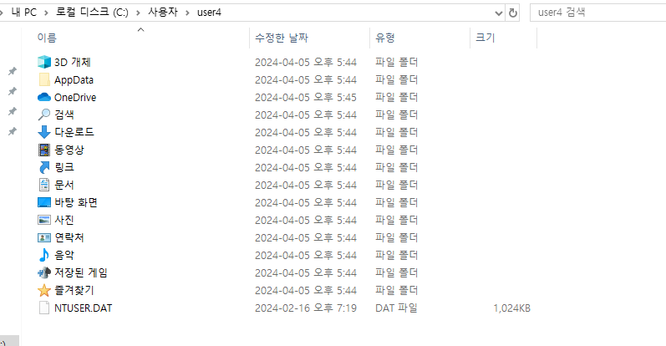

이렇게 진입이 가능해진다